Wszystkie zdjęcia i materiały pochodzą od krewnego Piwowarczyków – Pana Wojciecha Ciszewskiego, z którym umówiliśmy się na spotkanie w Warszawie w lutym br.

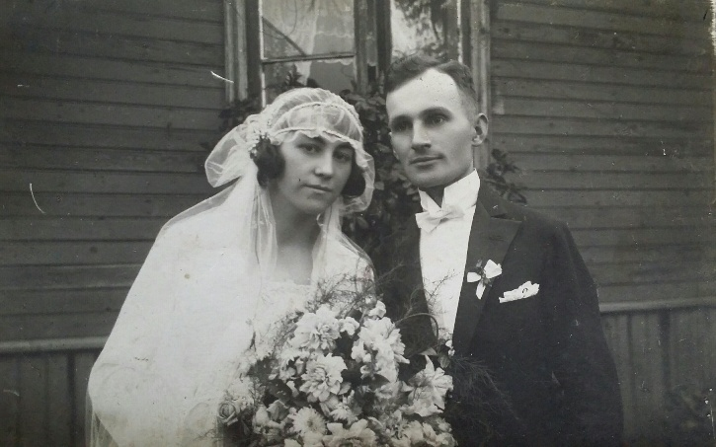
- Zdjęcie ślubne Pana Jana Piwowarczyka z Matyldą Kuźmińską.

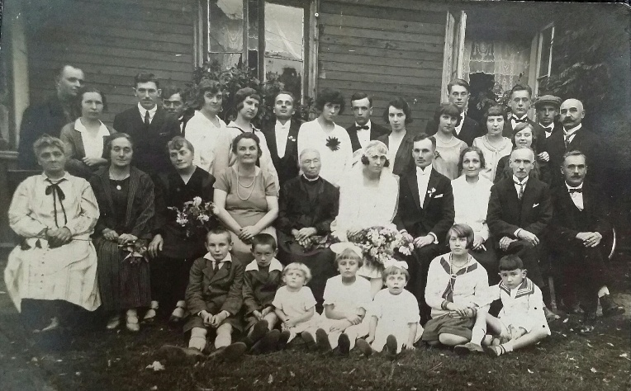
2. Zdjęcie ze ślubu Państwa Piwowarczyków wraz z gośćmi w Konstancinie.

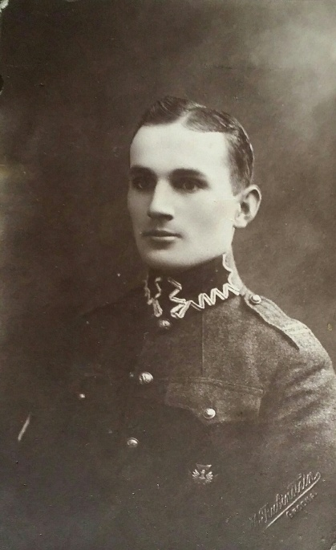
3.Młody Pan Jan Piwowarczyk

4. Zdjęcie Jana Piwowarczyka z oznaczeniami

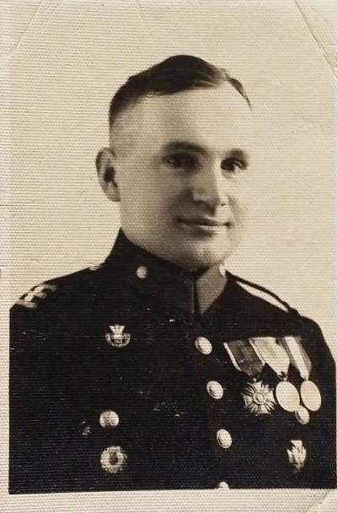

5. Zdjęcie rodzinne małżeństwa Piwowarczyków przed ślubem z siostrą Matyldy Klementyną Kuźmińską wraz z mężem Ciszewskim.
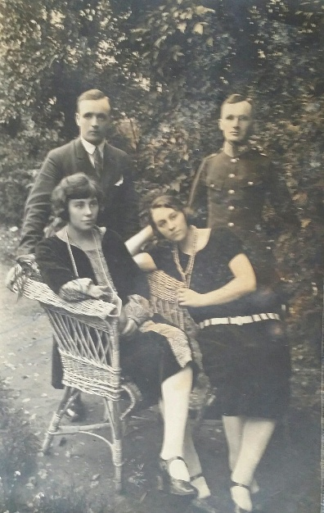

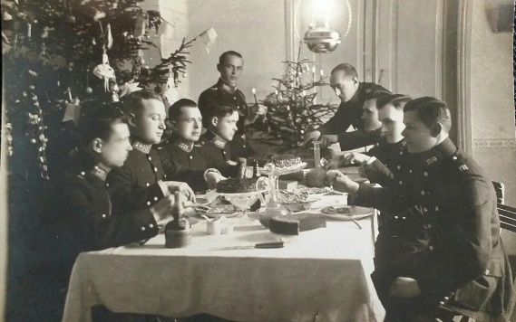
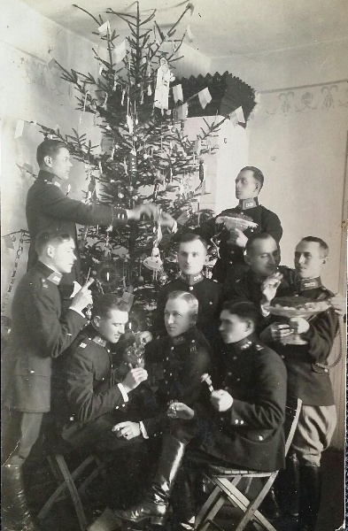
7,8 Gwiazdka na Komendzie z udziałem Pana Jana

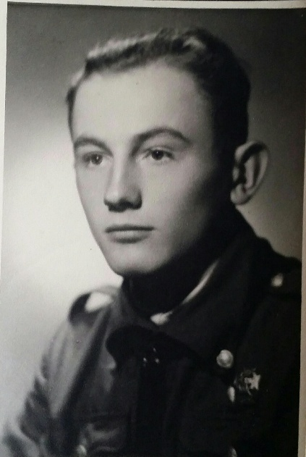
9. Zdjęcie Jana Kazimierza Piwowarczyka, syna Matyldy i Jana Piwowarczyków

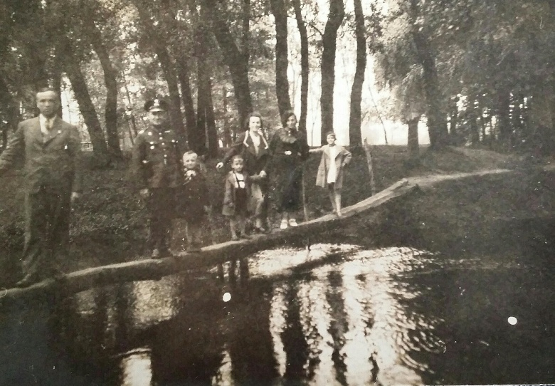
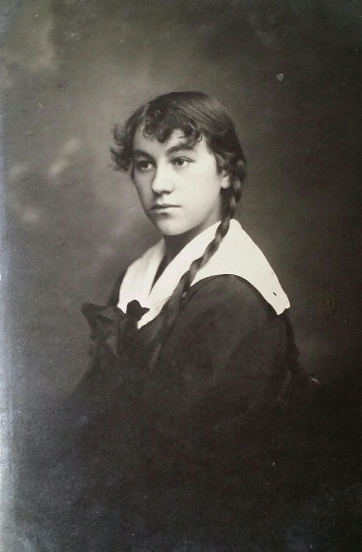
10. Zdjęcie z dzieciństwa Pani Matyldy
11.Zdjęcie rodzinne Piwowarczyków wraz z siostrą rodzoną Matyldy wykonane w Nieborowie

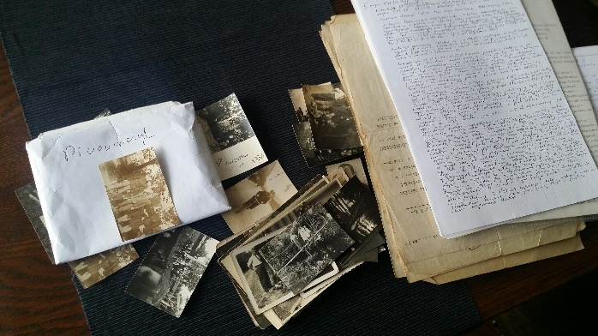
12. Wszystkie dokumenty zgromadzone przez Pana Ciszewskiego

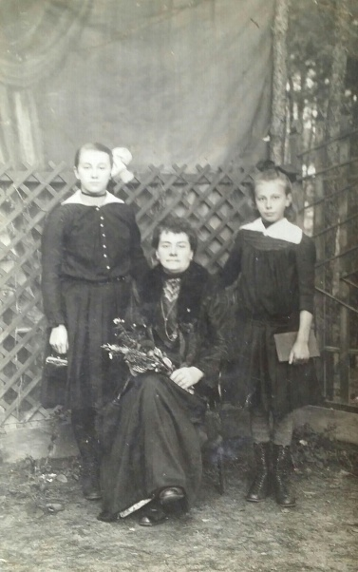
13.Na zdjęciu jest ukazana młodziutka Matylda wraz z Siostrą

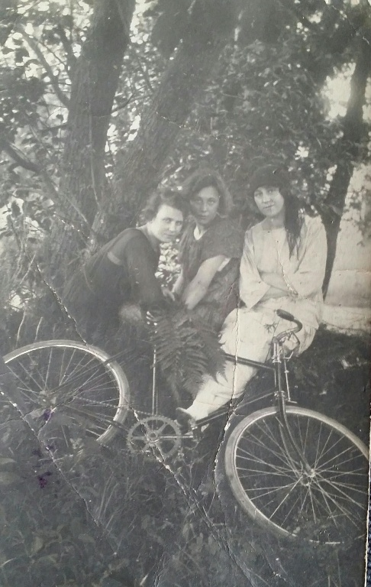
14. Na zdjęciu jest ukazana Matylda wraz z dwoma koleżankami

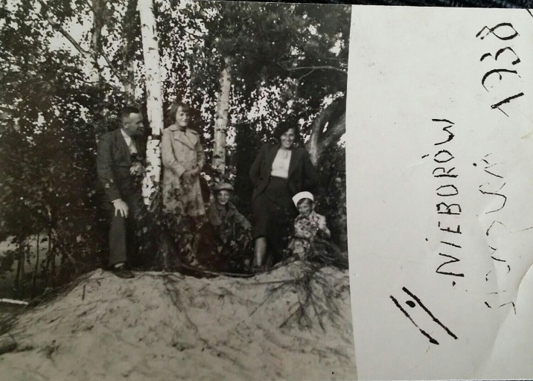
15.Nieborów sierpień rok 1938.

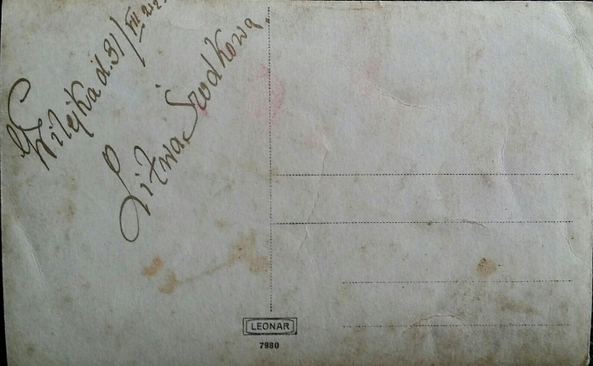
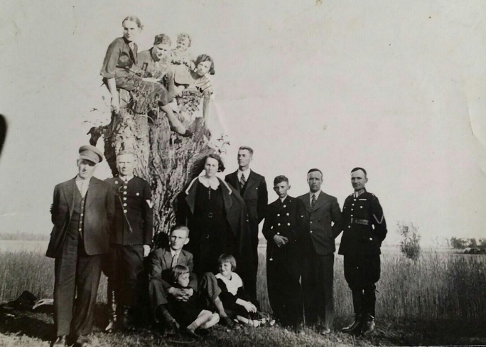
16.Zdjęcie rodzinne Piwowarczyków, Wilejka dnia 31 lipca, Litwa Środkowa

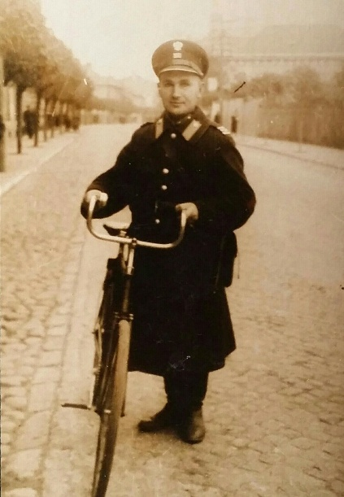
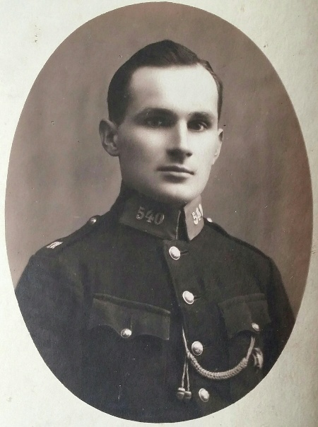
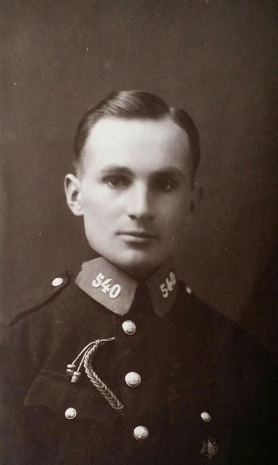
17. Zdjęcia przedstawiające Jana Piwowarczyka w mundurze policyjnym
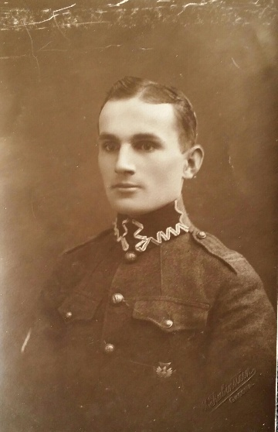
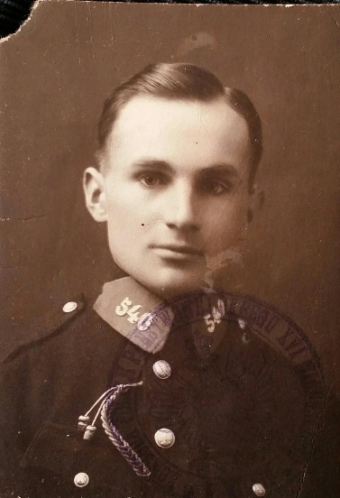
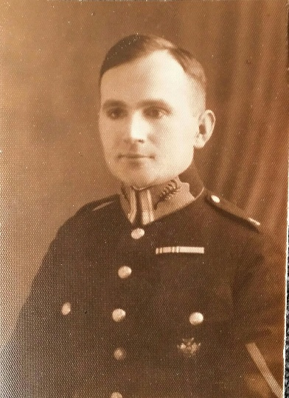

18. Zdj. z życia rodzinnego które przedstawiają Pana Jana Piwowarczyka wraz z najbliższymi osobami
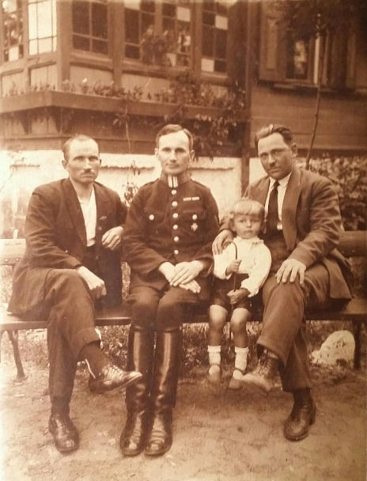
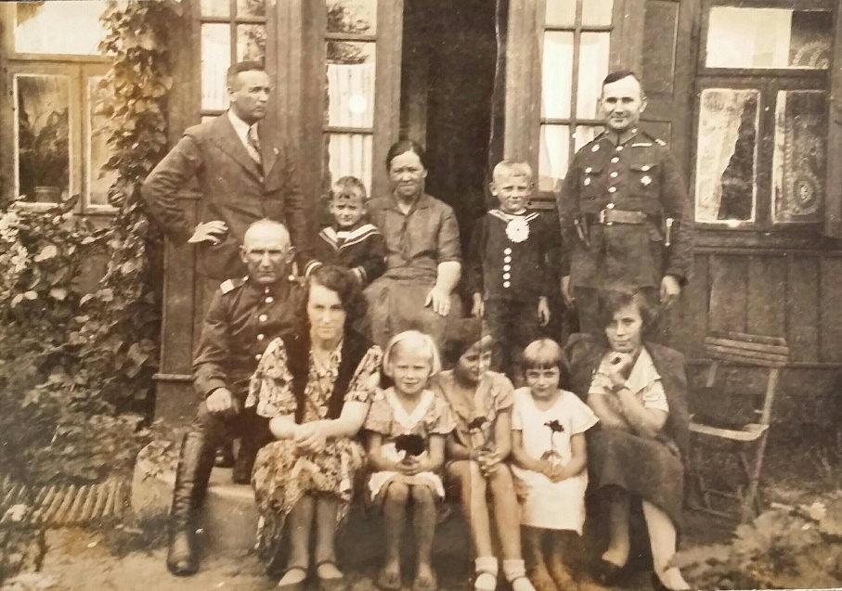
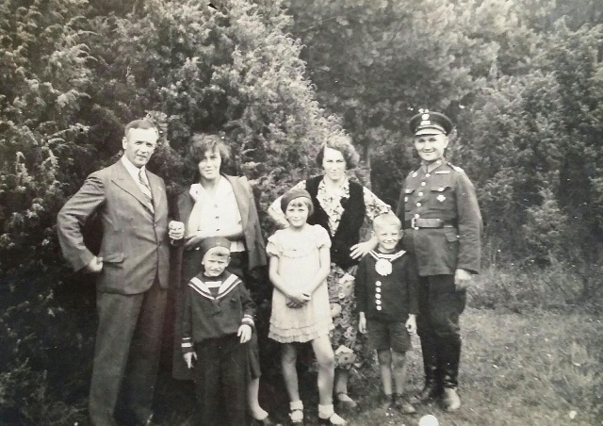
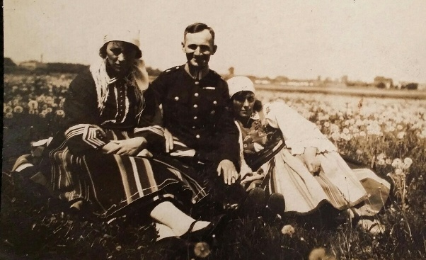
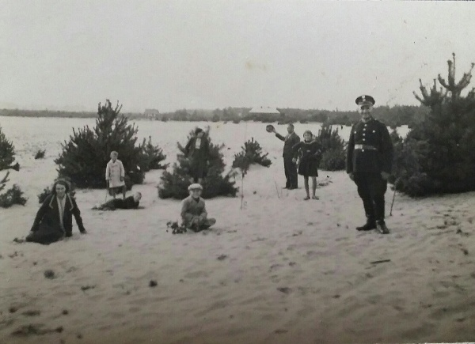
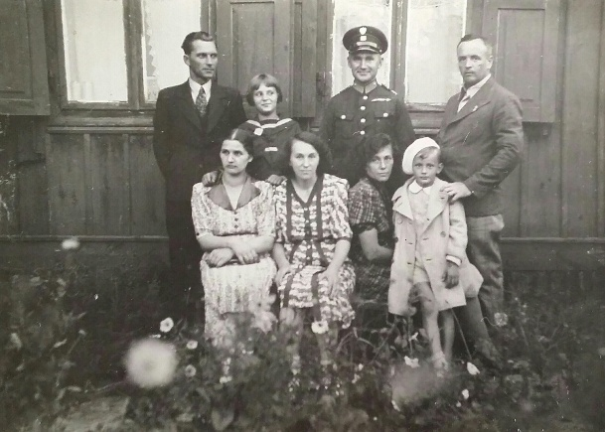
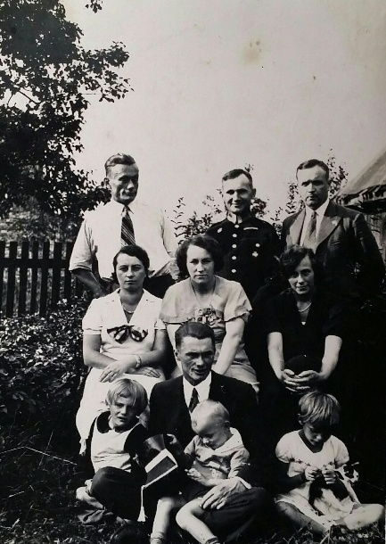
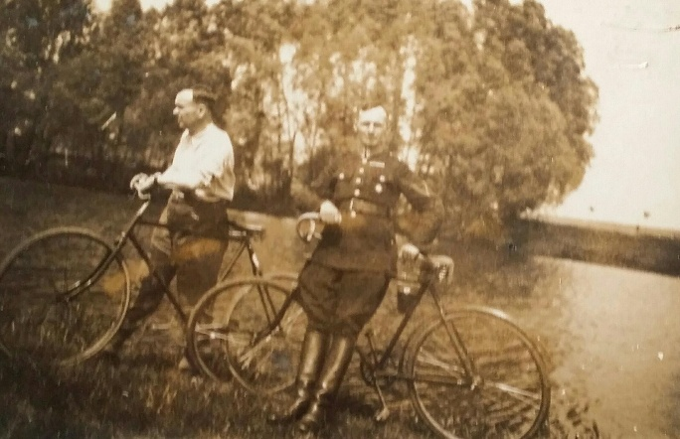
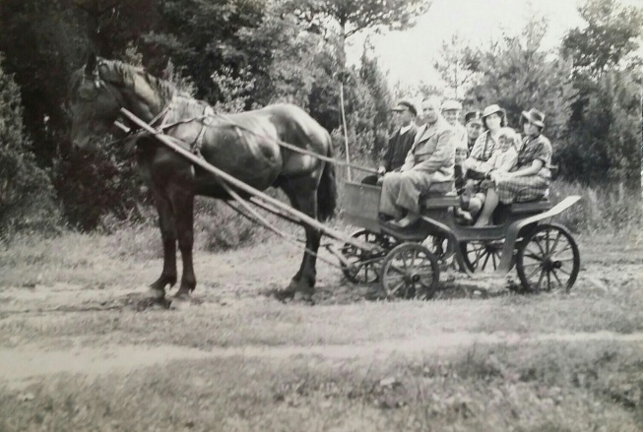
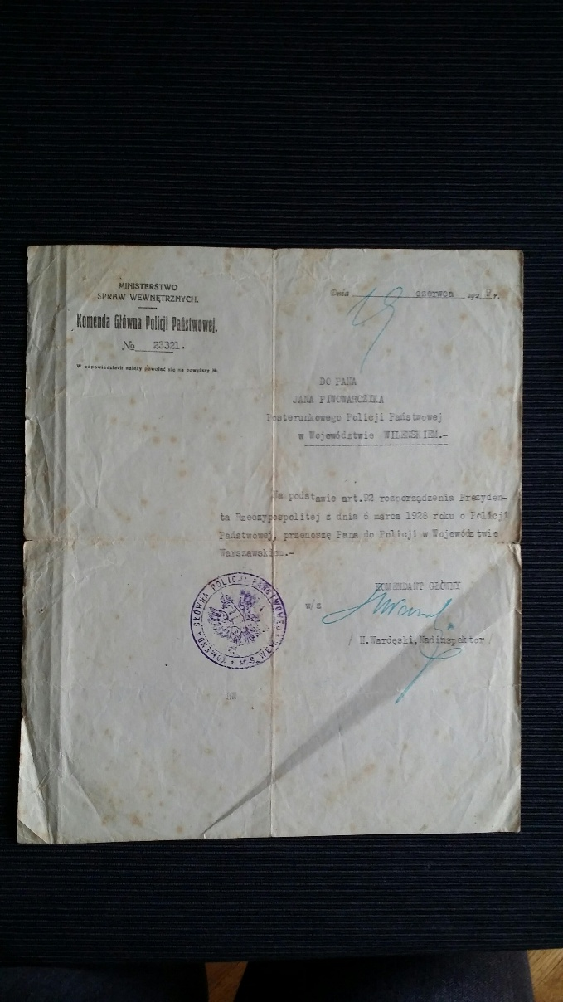
19. Dokument o przeniesieniu Jana Piwowarczyka na inną komendę.

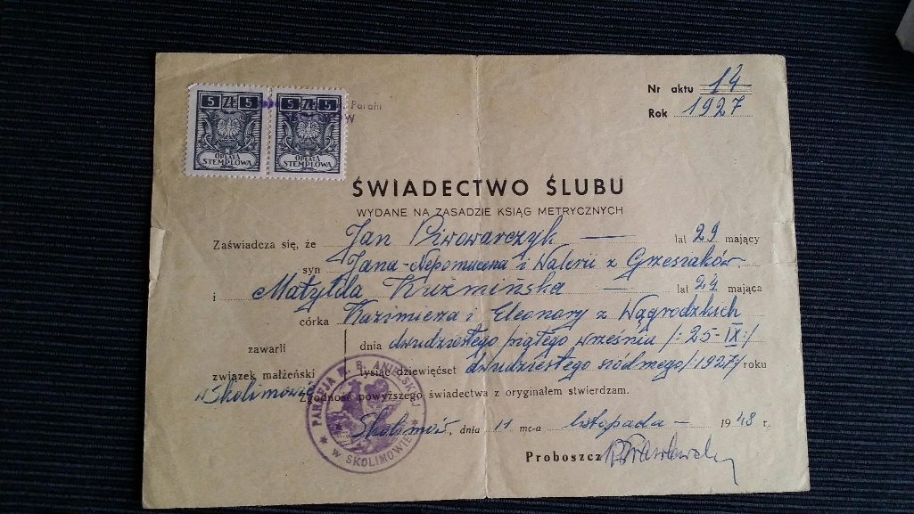
20.Świadectwo ślubu Jana Piwowarczyka z Matyldą Kuźmińską

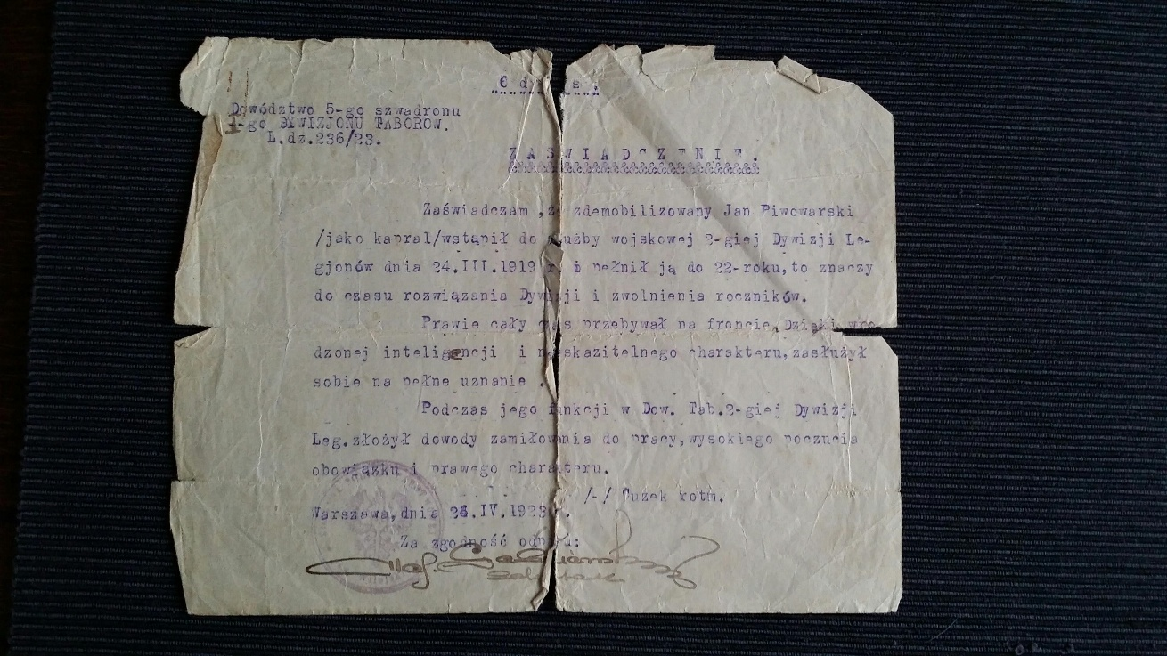
21. Zaświadczenie Jana Piwowarczyka o wstąpieniu do służby wojskowej 2-giej Dywizji Legionów z dnia 24 marca 1919r.

22. Legitymacja Osobista Dywizji Legionów Pana Jana z 1919 r.
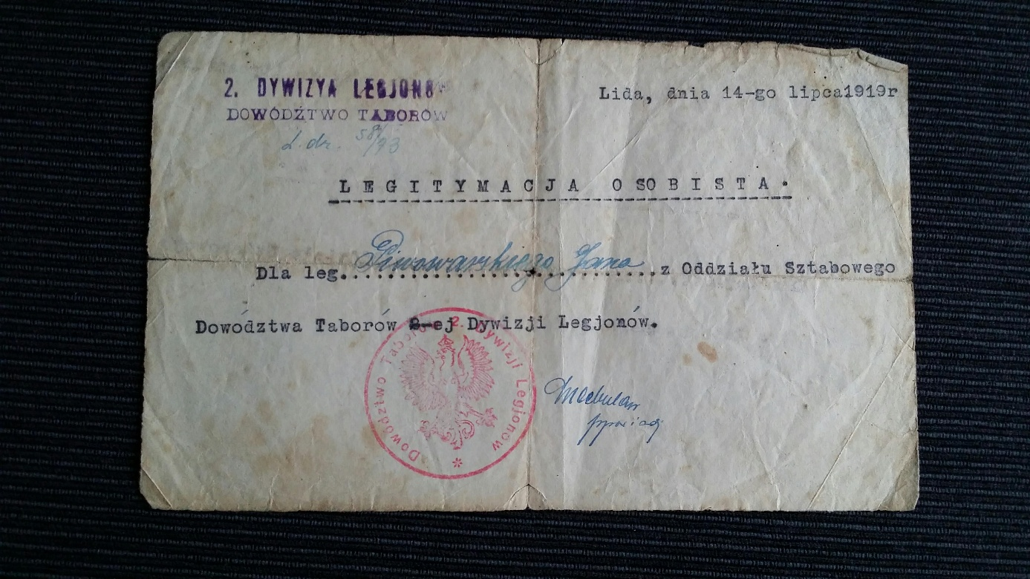

23. Pismo o mianowaniu Pana Jan na stopień Posterunkowego Policji Państwowej Okręgu XVI-go Wileńskiego z 18 grudnia 1925r.
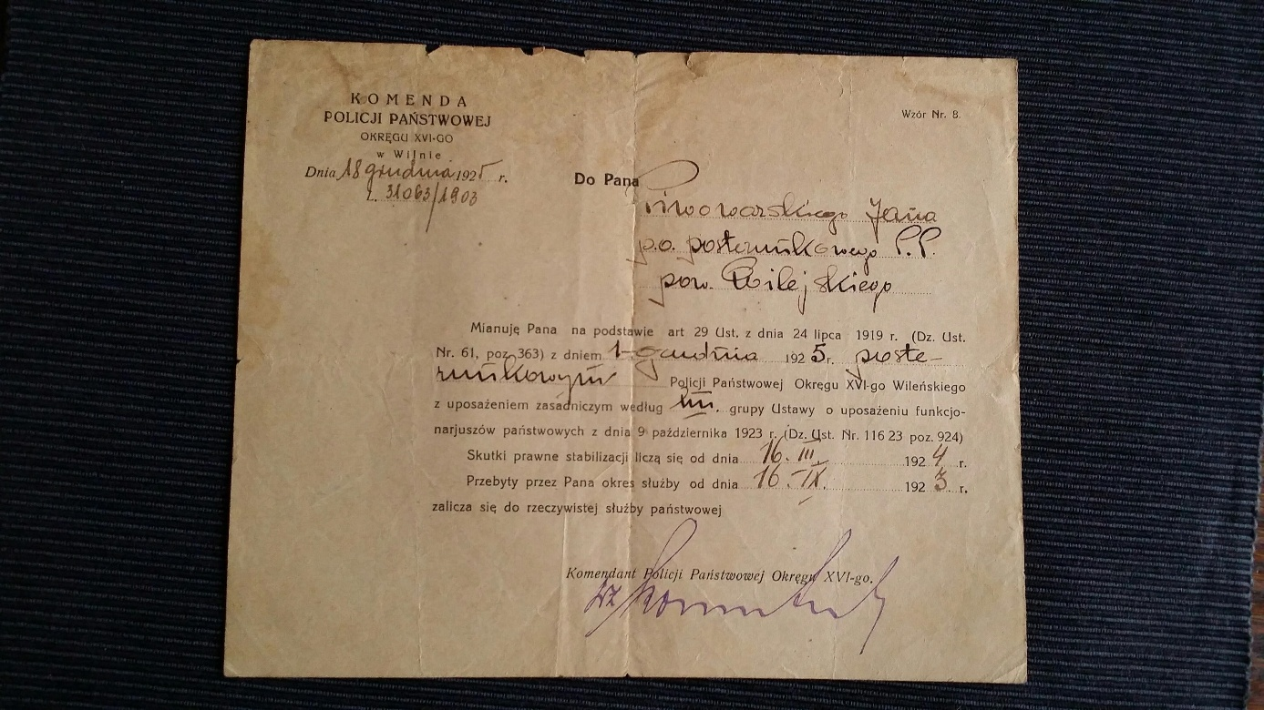

24. Zaświadczenie upoważniające Jana Piwowarczyka do noszenia ,,Odznaki honorowej za pobyt na froncie" z dnia 14 kwietnia 1921r.

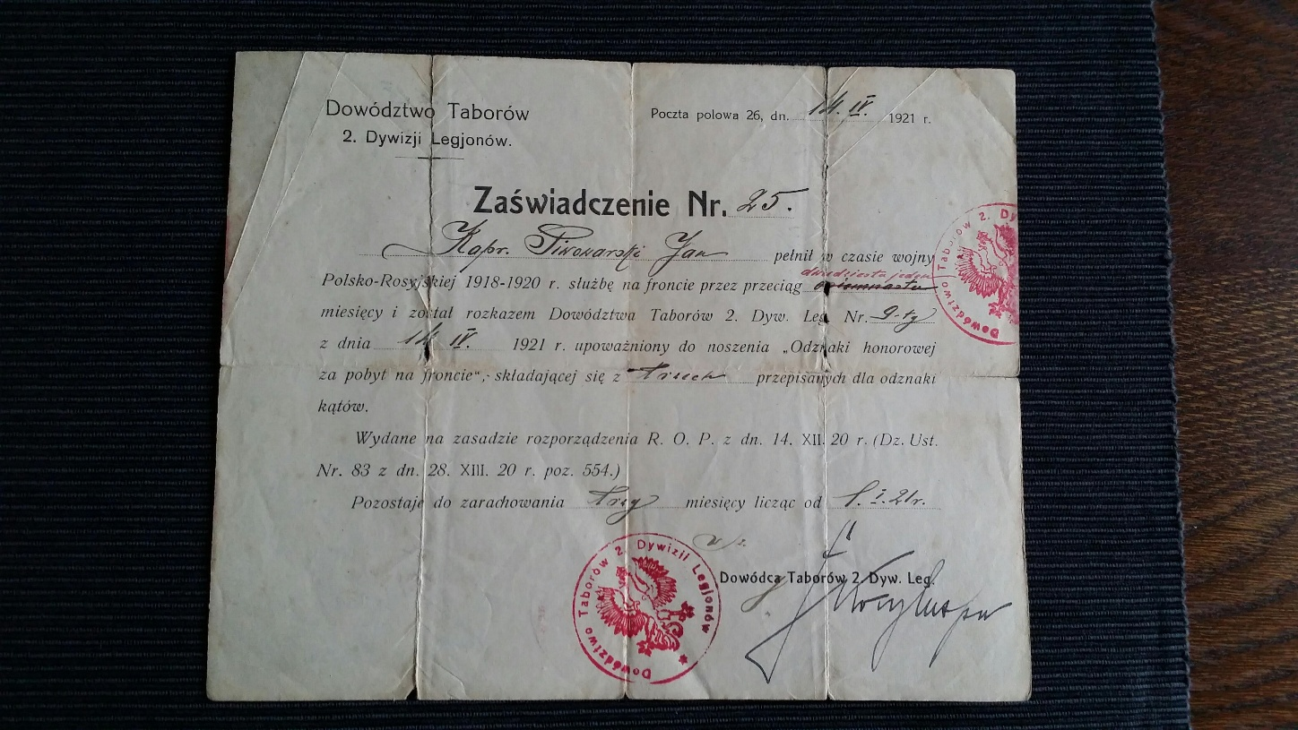

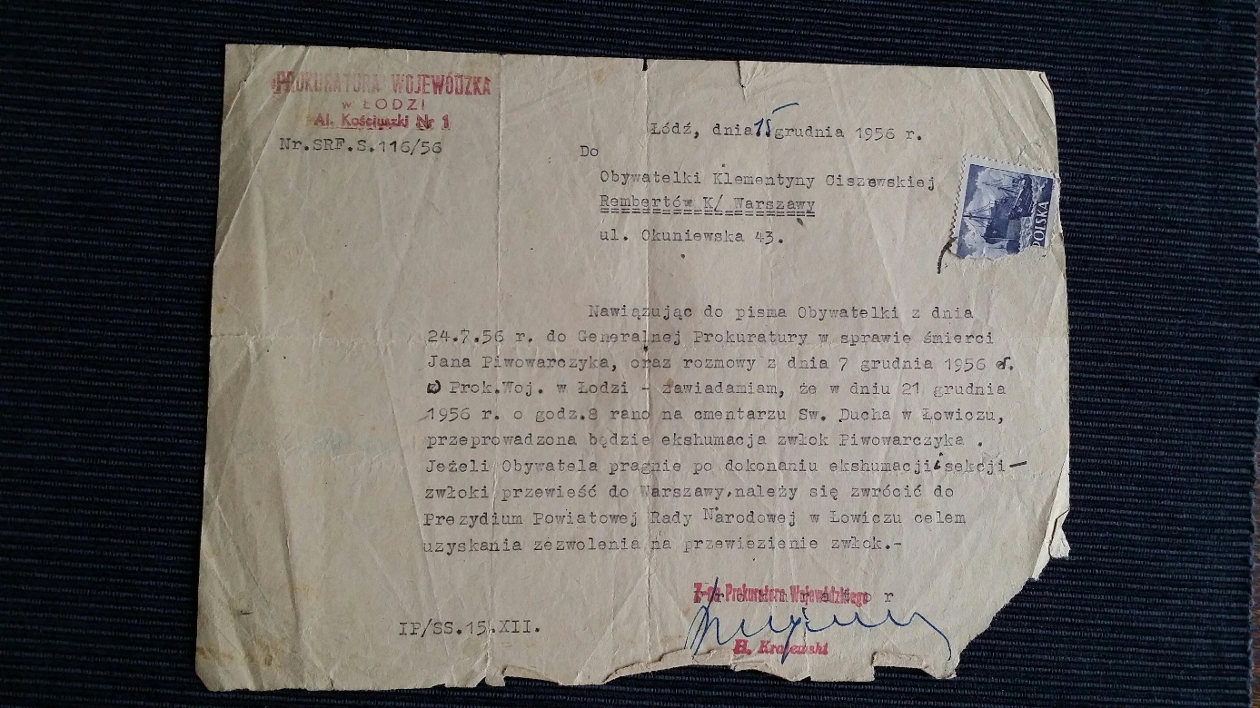
25. Zaświadczenie o przeprowadzeniu ekshumacji młodego Janka Piwowarczyka z 15 grudnia 1956 r.

26. Legitymacja Matyldy Piwowarczyk
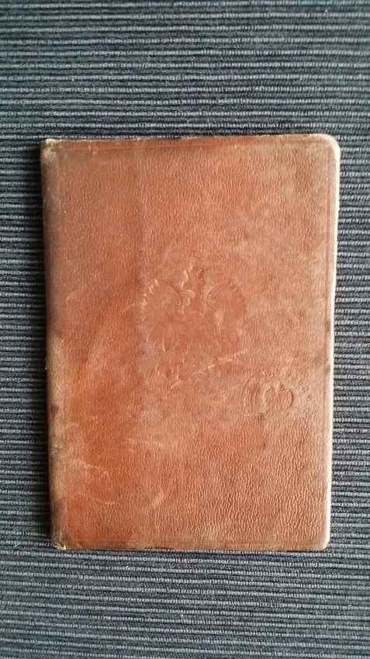
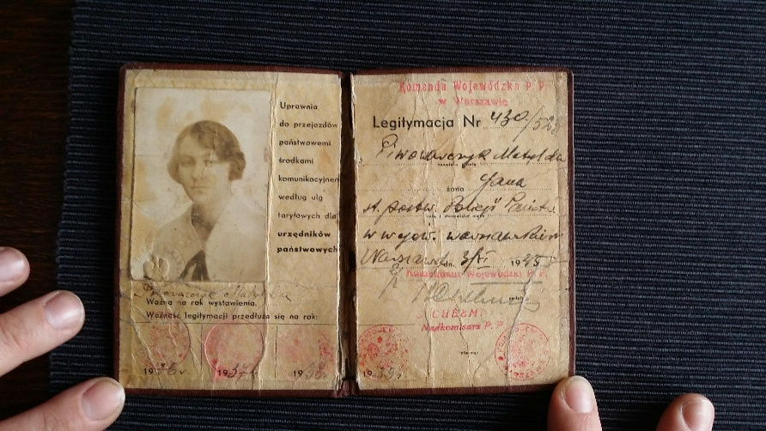
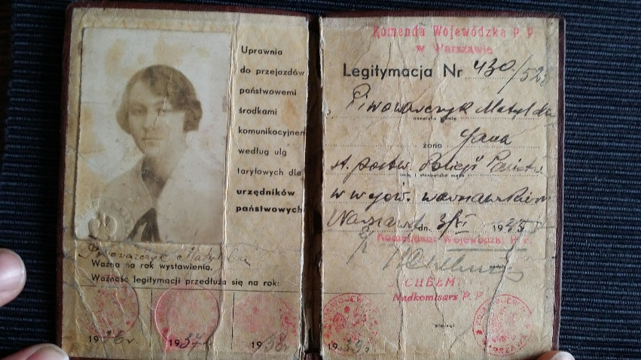

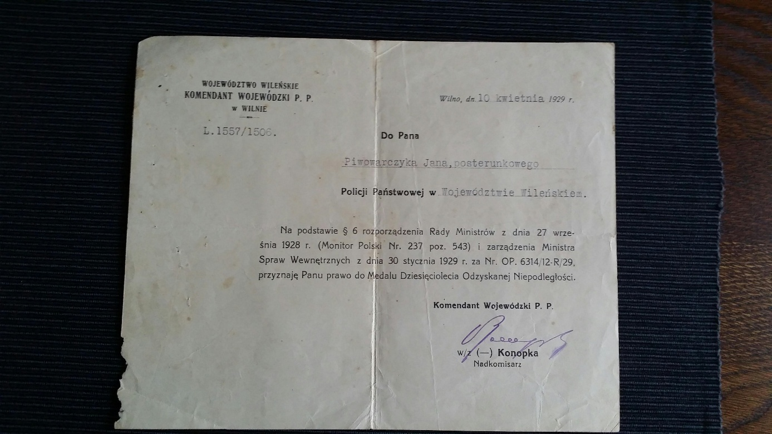
27. Dokument przyzwalający do Medalu Dziesięciolecia Odzyskania Niepodległości dla Pana Jana

Piwowarczyka z dnia 27 września 1929r.

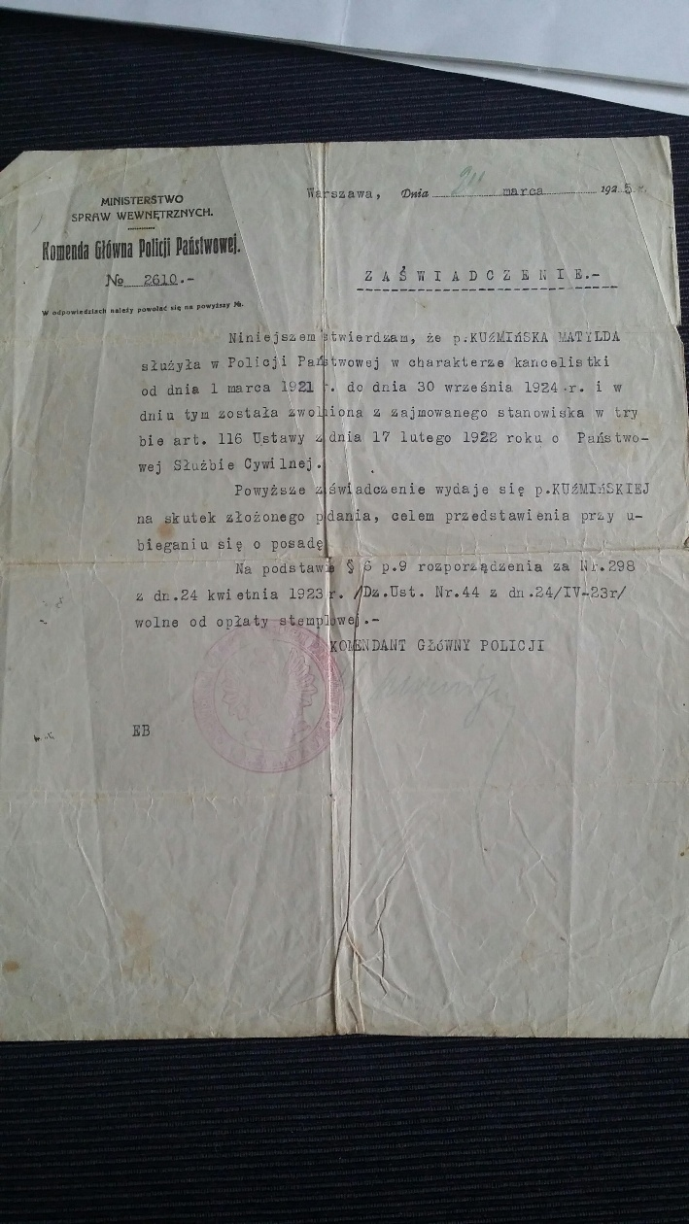
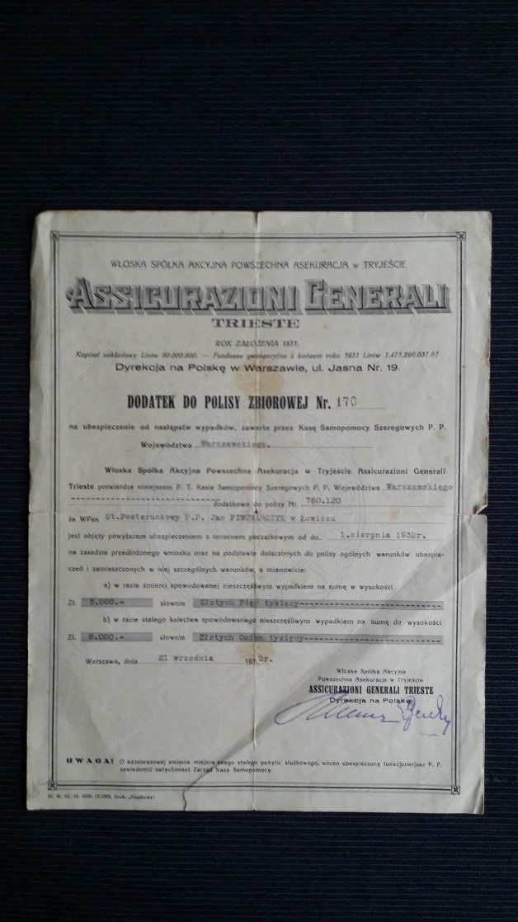
28. Ubezpieczenie Jana Piwowarczyka
29. Zaświadczenie P. Kuźmińskiej Matyldy o stwierdzeniu służby w Policji Państwowej w charakterze kancelistki.

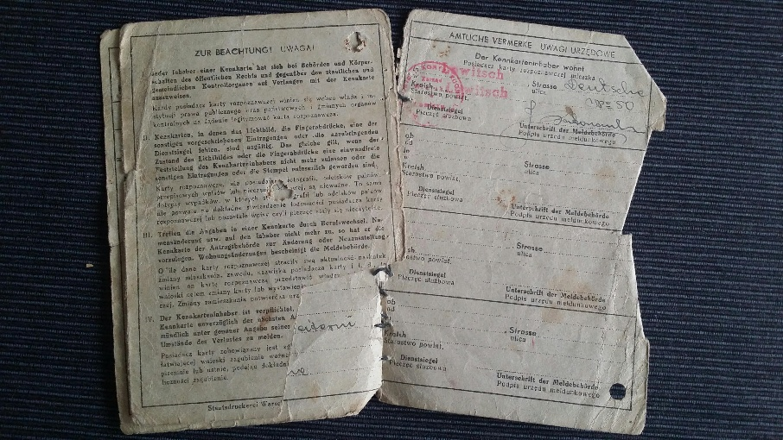
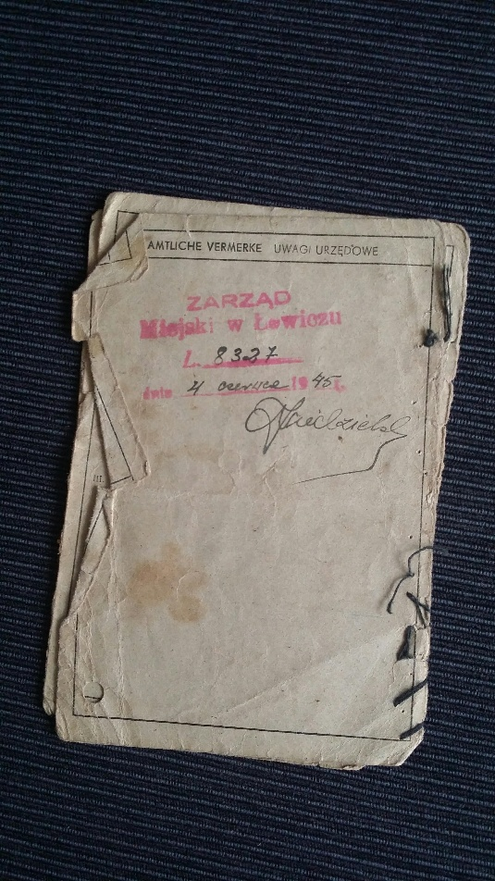
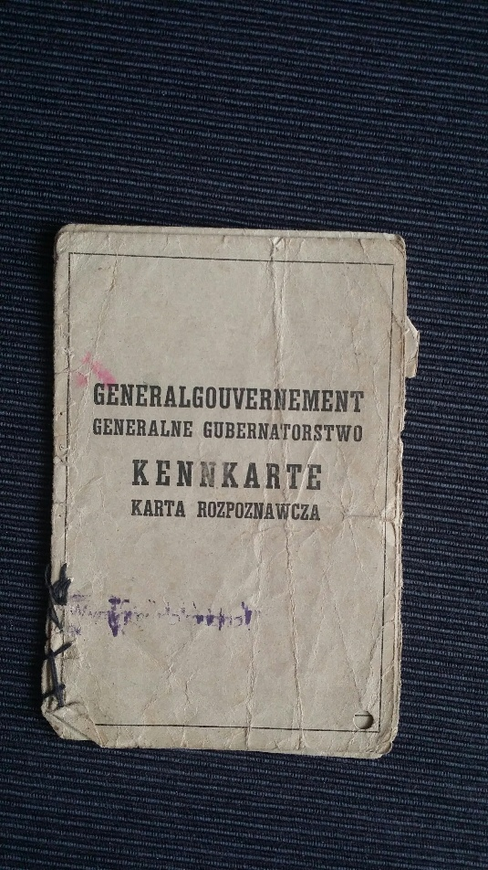
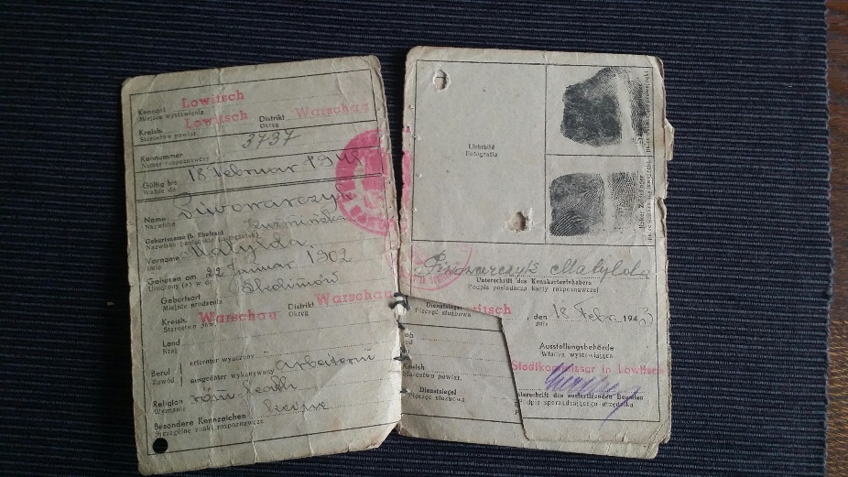
30. Karta Rozpoznawcza Matyldy Piwowarczyk którą każdy musiał mieć przy sobie w innym wypadku był natychmiastowo aresztowany (dowód osobisty).

